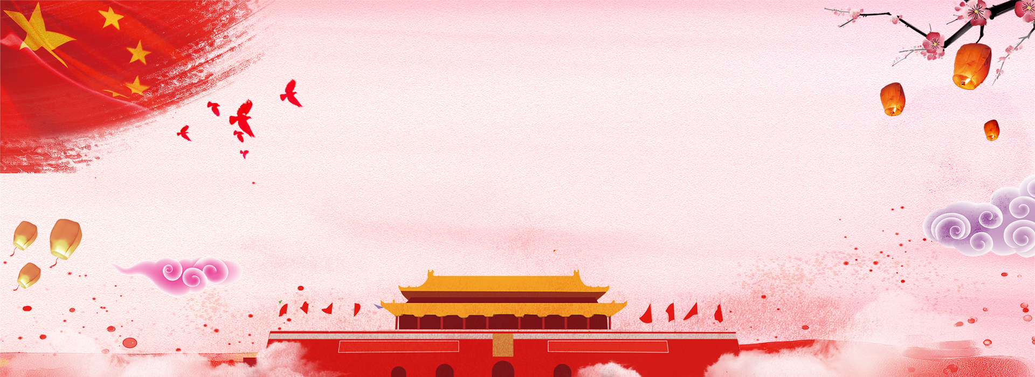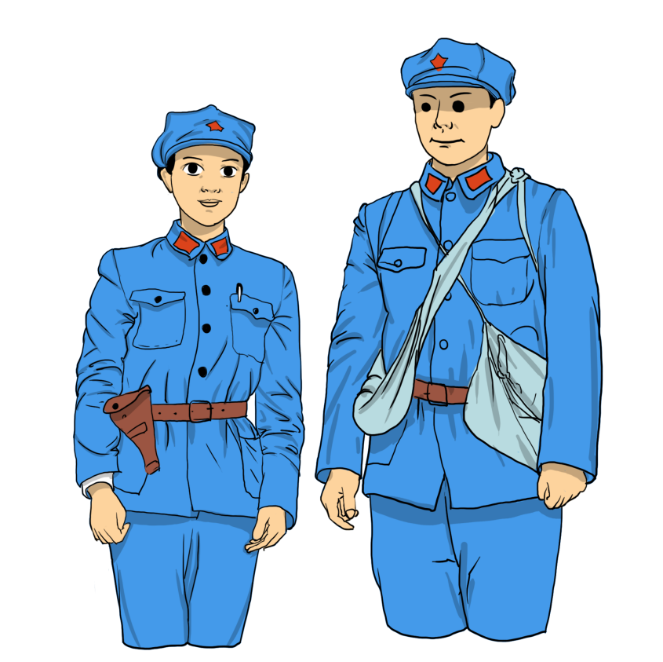

**建国70周年**

**祖国万岁**

中国——这个拥有960万平方千米的土地。它繁荣、昌盛，一天比一天强大。我就像待哺的婴儿在慈祥的中华母亲的怀抱里茁壮成长。祖国以“愚公移山”“革命加拼命”精神，高举毛泽东主席思想的伟大旗帜，学习周恩来副主席的“为中华之崛起而读书”自力更生，艰苦奋斗，解放全国，变天换地，日月换新天，换祖国春天。粮食自足，卫星上天，新中国在世界上威望越越高，朋友遍天下！

**《祖国颂》**

六十年前

伴随着一个伟人雄伟庄严的声音

您诞生了

从此世界的东方有了您巍峨的身影

三十年前

伴随着另一个伟人的频频招手

您开放了

从此多彩的世界有了您呐喊的声音

二十年前

伴随着第三代领导人的彻夜思考

您飞翔了

从此强手如林的世界上您日新月异

十年前

伴随着主席的亲切微笑

您腾飞了

从此世界的东方您谱写了一首强国之歌

**国庆节简介**

国庆节，也称国庆日、国庆纪念日，是指由一个国家制定的用来纪念国家本身的法定节日，通常是这个国家的独立、宪法的签署、或其他有重大意义的周年纪念日。在这个日子里，每个国家都会举行各种各样的庆典活动。中国古代把皇帝即位、诞辰称为“国庆”。

世界历史上最悠久的国庆节是圣马力诺的国庆节，远在公

元301年，圣马力诺把9月3日定为自己的国庆节。

新中国国庆节特指中华人民共和国正式成立的纪念日，因此全国各地人民会在每年的10月1日举行庆祝活动。